Учебное занятие «Человек и мир» 2 класс
Тема: Растения-часть живой природы
Цель: знакомство с растениями как частью живой природы
Задачи: познакомить с частями цветкового растения и их значением; повторить отличительные признаками деревьев, кустарников, травянистых растений; развивать познавательный интерес к предмету
Ход урока
1. Организационно-мотивационный этап
а) приветствие
Прозвенел звонок веселый
Мы начать урок готовы
Будем слушать, отвечать
И друг другу помогать.
-Вы готовы слушать, отвечать и друг другу помогать?
- Актуализация знаний. Интегрированные задания ( карточки) Самооценка
1.Вставь пропущенные слова в формулировку
Почва- это ____________________ слой земли, на котором_______ растения.
2.Запиши главное свойство почвы, поставь ударение____________________
3.Выбери картинку, на которой почва плодородная:
а) б)
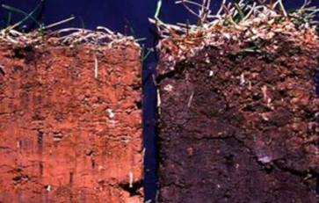

4.Выпиши названия, которые входят в состав почвы. Раздели их для переноса
Воздух, ткань, вода, кирпичи, песок, перегной, стекло, глина.
_________________________________________________________________
5.Подбери слово близкое по значению к слову почва-_______________
6. Запиши названия 3 живых существ, которые живут под землёй
____________ ___________ ___________________
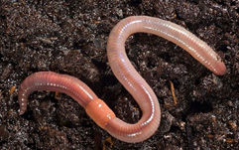
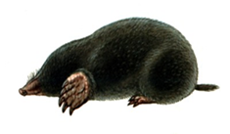
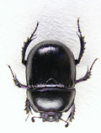
7.Один дождевой червь за 1час прокапывает ход 5см. Ход какой длины прокопает червь за 3 часа? Ответ запиши в дециметрах и сантиметрах_______
8.Собери и запиши пословицу
урожай, она, уважай, даёт, почву
_______________________________________________________________
- Этап изучения нового материала
Сегодня мы начинаем новый раздел «Живая природа и человек». Предположите, о чем пойдёт речь в разделе?
Задание: собери слово из букв
АНТЕИСРЕ (растение)
Проблемный вопрос: О чём пойдёт речь на уроке? Какая тема нашего урока?
ЗНАТЬ: ….части цветковых растений
УМЕТЬ: ….называть части цветковых растений
Сегодня мы с вами поговорим об отличительных признаках деревьев, кустарников, травянистых растений; познакомимся с частями цветкового растения и их значением.
Работа с учебником с.34-38
Вспомните и объясните, почему растения относятся к живой природе? (дышат, питаются, растут, размножаются, умирают)
Работа в парах
С.34 (томат)
Работа по картинкам: назовите части груши и смородины, чем отличаются?
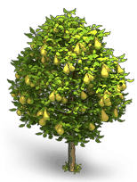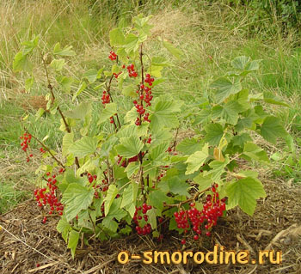

На какие группы можно разделить растения? (деревья, кустарники, травянистые растения)
Эти растения называются цветковыми. Как вы думаете почему?
Найдите правильный ответ в учебнике на с.35
Какие цветковые растения вы знаете (ответы детей). А как вы различаете деревья, кустарники и травянистые растения?
Физкультминутка (деревцо)
Проблемный вопрос
Зачем нужны растениям корни и листья? ( учебник с.36)
ОПЫТ С РАСТЕНИЕМ
Работа в парах с.37 учебника (придумайте вопрос по прочитанному)
4.Этап закрепления изученного материала
РТ с.22-23 групповая работа
Работа в парах. У вас на партах есть конверты, в них находятся части растений. Соберите из них растение.
Игра «Вопрос-ответ»
– Правильно ли я сделаю вывод, что растения – часть живой природы?
– Почему? (они дышат, питаются, растут, оставляют потомство, погибают)
– Правда ли, что у всех растений есть общие части, т.е. органы? (да).
– Назовите их (корень, стебель, листья, цветы, плоды, внутри которых семена).
Рубрика «Интересно знать!»
Информация о растениях рекордсменах
Существуют такие растения у которых используют почти все части. Одно из них растёт на всей территории нашей страны. Из его цветков варят варенье, из корней делают напиток, похожий на кофе, из молотых листьев делают салат. А ещё это лекарственное растение. Оно помогает от бессонницы и зубной боли. Как вы думаете, что это за растение? (одуванчик) СЛАЙД2
Самый большой корень у фикуса (уходит вглубь земли на 80-100 метров) СЛАЙД2
Самый длинный стебель у ротанговой пальмы- может вырасти до 300метров.СЛАЙД3
Самый объёмный ствол у секвойи. В нём можно прорубить тоннель по которому может проехать автомобиль.
СЛАЙД4
Самые большие листья у кувшинки Виктория. Растёт на реке Амазонке. На листе этого растения может стоять 5-6 летний ребёнок.
СЛАЙД5
Самый большой цветок – аморфофаллус титанический. Растение живёт около 40 лет, а цветёт за это время всего несколько раз. СЛАЙД6
5. Работа с пословицей
«Корень учения горек, а плод сладок»
Объясни смысл пословицы. СЛАЙД7
6.Подведение итогов.
Вспомните о чём говорили сегодня на уроке, на какие вопросы отвечали и продолжите фразу: « ОКАЗЫВАЕТСЯ…….» СЛАЙД 8
7.Рефлексия. «Дерево настроения»

